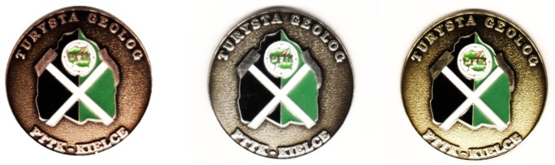

REGULAMIN REGIONALNEJ ODZNAKI TURYSTYCZNO-KRAJOZNAWCZEJ „TURYSTA GEOLOG”
1. Regionalna Odznaka Turystyczno-Krajoznawcza „Turysta Geolog” zwana dalej odznaką, ustanowiona została przez Zarząd Oddziału Świętokrzyskiego PTTK w Kielcach z okazji otwarcia Geologicznej ścieżki dydaktycznej na terenie Chęcińsko-Kieleckiego Parku Krajobrazowego.
2. Odznaka posiada trzy stopnie: I stopień brązowy, II stopień srebrny, III stopień złoty. O odznakę może ubiegać się każdy kto ukończył 8 lat i spełnił warunki przewidziane niniejszym regulaminem.
3. Odznakę zdobywa się w kolejności stopni. W roku kalendarzowym można zdobyć odznakę tylko w jednym stopniu. Termin zdobycia poszczególnych stopni odznaki jest nieograniczony.
4. Podstawą do zdobycia odznaki jest dzienniczek z potwierdzeniem pobytu w wymaganych do zwiedzenia obiektach, lub własna kronika w formie papierowej nie uwzględnia się kronik w formie elektronicznej tzw. e-mail lub np. w formie plików jpg Potwierdzenie stanowi pieczątka zwiedzanego obiektu lub zwiedzanej miejscowości, zdjęcia z osobami na tle zwiedzanych obiektów zamieszczone w kronice. Potwierdzenia mogą także dokonywać przodownicy turystyki kwalifikowanej, przewodnicy PTTK, instruktorzy turystyki, kierownicy wycieczek szkolnych.
5. Odznaka jest odpłatna.
6. Udział w zdobywaniu odznaki odbywa się na własny koszt i ryzyko. Organizatorzy nie ponoszą żadnej odpowiedzialności za jakiekolwiek szkody, wyrządzone przez osoby ubiegające się o odznaki.
7. Weryfikacje Odznaki prowadzi Oddział Świętokrzyski PTTK w Kielcach, ul. Sienkiewicza 29, tel. (0-41) 344-77-43.
8. Interpretacja niniejszego regulaminu należy do Oddziału Świętokrzyskiego PTTK w Kielcach.
9. Warunki przyznania odznaki „Turysta Geolog”, na każdy stopień odznaki należy zwiedzić minimum pięć obiektów z wykazu jeden obiekt muzealny (wystawowy) i przejść jeden z wybranych szlaków turystycznych ( przejście można podzielić na minimum 2 etapy).
10. Wykaż obiektów:
1. Góra Miedzianka- rezerwat
2. Góra Rzepka – rezerwat
3. Góra Zelejowa- rezerwat
4. Góra Żakowa
5. Wąwóz Milechowy- rezerwat
6. Góra Moczydło- rezerwat
7. Góra Karczówka- rezerwat
8. Biesak-Białogon – rezerwat
9. Kadzielnia- kamieniołom
10. Wietrznia – rezerwat
11. Slichowice – rezerwat
12. Kamienne kręgi w Tumlinie – rezerwat
13. Barcza – rezerwat
14. Kamieniołom Zachełmie – rezerwat
15. Jaskinia Piekło
16. Bukowa Góra
17. Diabelski Kamień
18. Góra Wymyślona
Kamieniołomy:
Jaworznia, Tumlin, Czerwona Góra, Szewce,
Muzea, obiekty do zwiedzenia :

1. Jaskinia Raj
2. Muzeum PiG ul. Zgody
3. Centrum Geoedukacji na Wietrzni
4. Kadzielnia – system jaskiń Stara Prochownia i Wschodnia
5. Muzeum skamieniałości w św. Katarzynie
6. Muzeum minerałów pod zamkiem w Chęcinach od strony parkingu
Szlaki turystyczne:
1. Szlak czerwony Chęciny - Kielce 20 km
2. Szlak niebieski Chęciny – Bukówka 27 km
3. Szlak żółty Wierna Rzeka- Chęciny 20 km
4. Szlak żółty Barcza- Bukowa Góra 11 km
5. Szlak czarny Jaworznia Kamieniołom - Zalesie 11 km
6. Szlak czerwony św. Katarzyna Masłów 10 km

